Муниципальное бюджетное дошкольное образовательное учреждение

«Детский сад «Сказка» корпус №2 Локтевский район Алтайский край



Воспитатель Шубина Елена Александровна

2019 год

**Вид проекта:**

По доминирующей деятельности: информационно-творческий.

По содержанию: обучающий.

По числу участников проекта: групповой.

По времени проведения: краткосрочный (1 неделя).

По характеру контактов: ребенок и семья, в рамках ДОУ.

По профилю знаний: многопредметный.

**Возраст:** 3 года

**Участники:** педагоги группы, дети, родители

**Цель проекта:** расширение и обогащение знаний о цветах

**Задачи проекта:**

* Закреплять знания цветового спектра у детей.
* Учить различать цвета, сопоставлять их с предметами.
* Развивать воображение, умения видеть характерные признаки предметов.
* Учить группировать предметы по заданными признакам, учить работать по образцу.
* Научить группировать предметы по цвету.
* Развивать цветовое восприятие, внимание, наблюдательность, расширять знания о материалах, их которых состоят предметы.

**Актуальность проблемы:**

Ребенок, как известно, способен усваивать образовательную программу, составленную для него взрослыми, только в том случае, если она станет его собственной программой, то есть если она станет для него интересной и значимой.                                                                                                                 Детство – пора удивительных открытий. Мир предстаёт притягивающим разнообразием форм, цветов, запахов, вкусов, звуков. Окружающее обладает множеством явных и скрытых свойств, которые ребёнок учится открывать для себя. Главным признаком предмета для ребёнка – дошкольника является цвет. Наша жизнь наполнена цветом. И ребёнок устанавливает связи: солнце – жёлтое, трава – зелёная, небо – синее. Знакомство с цветом помогает ему полнее и тоньше воспринимать предметы и явления окружающего мира, развивает наблюдение, мышление, обогащает речь.

Метод проектной деятельности я использовала в работе с детьми от 3 и 4 лет, предоставляя каждому ребенку свободу выбора в реализации проекта и используя индивидуальный подход, отталкиваясь от интересов и способностей детей.

**Ожидаемый результат:**

Дети правильно различают и называют цвета.

**Срок реализации проекта:** 1 – 5 апреля 2019 г.

**Этапы работы над проектом:**

**1. Подготовительный**

Постановка проблемы

Разработка плана проекта

Создание соответствующей развивающей среды в группе

Сбор и накопление материала по теме

Информирование и ознакомление родителей с темой проекта

**2. Основной**

Привлечение детей к участию в реализации намеченного перспективного плана

Создание взаимодействия взрослых и детей

**3. Итоговый**

Презентация детского творчества «Цветной калейдоскоп».

Понедельник – зеленый  день,

вторник –  синий день,

среда – красный день,

 четверг – желтый день,

пятница –разноцветный день.

Понедельник – зеленый  день.

**Цвет зеленый – огородный,**

**Он весною самый модный.**

Аппликация «Гусеница».

Заучивание стихотворения: М. Янушкевич «Зеленая травка, зеленый листок».

Просмотр презентаций: «Зелёная планета».

Чтение стихотворений: «Зелёные стихи» С. Чёрного.

Отгадывание «зеленых» загадок;

Беседа: «Любимое комнатное растение».

Дидактические игры: «Давайте познакомимся – Я Зеленый», "Найди и н азови все зеленое"

Вторник –  синий день.

**В синем море синий кит.**

**В синем небе туча спит.**

Беседа:« Где можно встретить воду», «Что обозначено на глобусе голубым цветом?»

Рисование «Синие цветы».

Лепка «Облако».

Рассказывание «разноцветных» сказок: «Путешествие в синюю сказку».

Чтение стихов с упоминанием цвета;

Дидактические игры «Подбери по цвету посуду», «Посади бабочку на цветок», «Привяжи к шарикам ниточки», «Соберём мячики по цветам», «Сложи картинку»;

Раскраска цветов красками.

Среда – красный день.

**У нас секретов нет,**

**Самый лучший красный цвет.**

Дидактические игры: «Давайте познакомимся – Я Красный», «Цветные картинки», "Найди и назови все красное".

Подвижные игры: «Карусель».

Упражнения на развитие речевого дыхания:*«*Ветерок».

Упражнение на развитие мелкой моторики рук: « За малиной», «Сорви яблочко».

ФЭМП:«Посчитай красные  игрушки», «Маленькие и большие мячики»

« Что бывает красным?».

Отгадывание «красных» загадок.

Рисование «Ягода».

Четверг – желтый день.

**Желтый самый главный цвет,**

**Потому что это цвет.**

Дидактические игры: «Давайте познакомимся –Я Желтый», "Найди и назови все желтое", «Найди желтый цвет на одежде друга», « Найди свой домик».

Упражнения на развитие речевого дыхания: «Одуванчик»

Упражнение на развитие крупной и мелкой моторики рук: «Солнечные зайчики», «Апельсин».

Рассказывание-игра "Желтая сказка".

Заучивание четверостишья  «Солнечный зайчик».

Чтение «Сказочка про ясное Солнышко» Т. Маршалова

Рассматривание иллюстраций «Что какого цвета?».

Отгадывание «желтых» загадок.

Разноцветный день.

**Я старалась, рисовала**

**Четырьмя карандашами.**

**Но сначала я на красный**

**Слишком сильно нажимала,**

**А потом, за красным сразу**

**Фиолетовый сломала,**

**А потом сломался синий,**

**И оранжевый сломала...**

**Все равно портрет красивый,**

**Потому что это - мама!**

**Петр Синявский.**

Подвижные игры:«Прыжки из обруча в обруч», «Найди свой цвет».

Дидактические игры: «Соберем букеты для бабочек», «Сложи узор».

Цель: закреплять умение группировать предметы по цвету.

Оборудование: бабочки (желтая, красная, зеленая, синяя), цветы (желтые, красные, зеленые, синие).

ФЭМП: «Цветные домики».

«Разноцветная уборка»

Цель: развивать умение группировать предмету по цвету.

Оборудование: корзины (желтого, красного, зеленого, синего цветов), разноцветные игрушки.

Заучивание стихотворения «Цветной дождик»

*Цель: познакомить с содержанием стихотворения, поощрять попытки выполнять движения по тексту; учить договаривать слова, фразы.*

Чтение рассказа «Разноцветная сказка» С. Я. Маршак;

Просмотр мультфильма В. Катаев «Цветик-семицветик», «Запутанные истории».

Чтение стихотворения «Разноцветный подарок» Петр Синявский.

Отгадывание «разноцветных» загадок;

Рисование «Праздничный салют», «Разноцветные бантики», «Разноцветные шары».

Цель: учить детей рисовать пальчиками, развивать мелкую моторику рук. Закреплять основные цвета.

Оборудование: заготовка на каждого ребенка (лист бумаги, в нижней части которого приклеены разноцветные дома).

**Итоговое мероприятие .**

Презентация детского творчества «Цветной калейдоскоп».

**Список литературы**

1. Давай поиграем./ Под ред. А.А. Столяра. М.: Просвещение, 1991.
2. Калинина Т.В. Первые успехи в рисовании. Цветы и Травы. – СПб.: речь, образовательные проекты; М.: Сфера, 2009. – 64с.
3. Нищева Н.В. Разноцветные сказки: Цикл занятий по развитию речи, формирование цветовосприятия и цветоразличения у детей дошкольного возраста: Уч. методическое пособие конспект – 48 с.
4. Полезные задания для детей 3-4 лет.

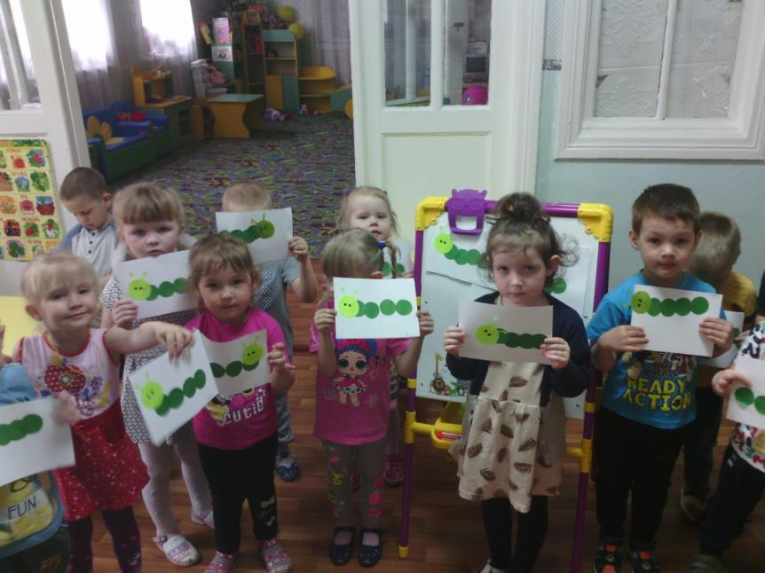

Аппликация «Гусеница».

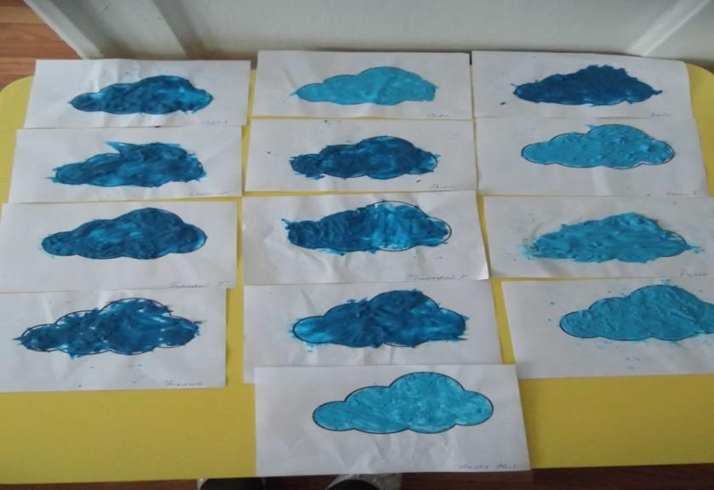

Лепка «Облако».

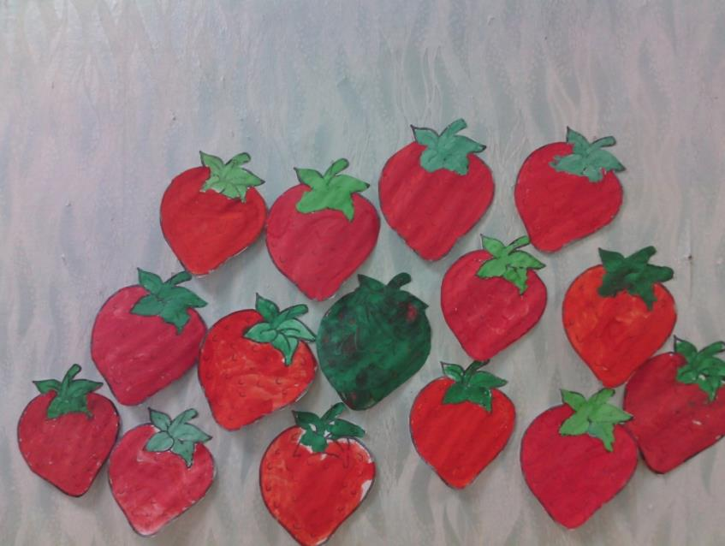

Рисование «Ягода».

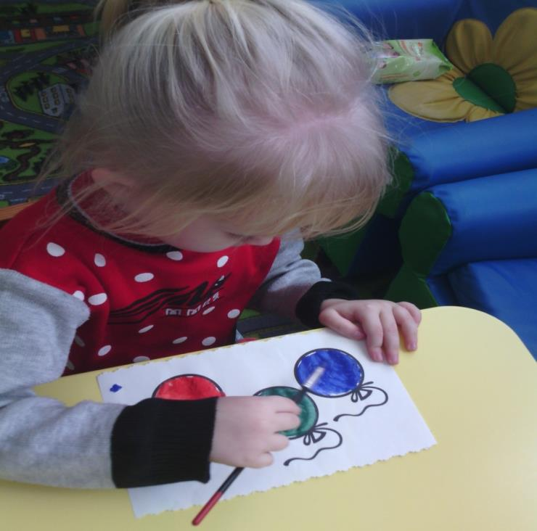

Рисование «Разноцветные шары».

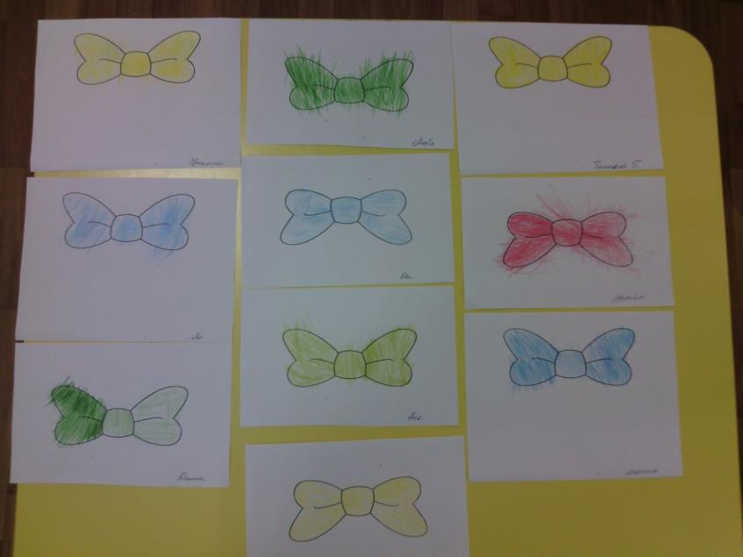

Рисование «Разноцветные бантики».